GUÍA 4

Incertidumbre cierta

Qué sabemos, qué necesitamos saber

A menudo se requiere manejar información en un algoritmo, por ejemplo realizar cálculos, buscar información u ordenarla. Una de las grandes ventajas de un procesador es su capacidad para realizar muchísimas operaciones por segundo. El cerebro de un computador es un procesador.
¿Qué sabes que se puede hacer en un computador? ¿Haz utilizado una hoja de cálculo alguna vez?
Un computador sirve además para simular eventos de la naturaleza; Por ejemplo, las predicciones del clima requieren de computadores muy poderosos que tratan información de datos meteorológicos de muchos lugares, incluidas fotos satelitales, para predecir el clima en las próximas horas, días y semanas. Tales computadores suelen realizar unas 5.000.000.000.000.000 operaciones en un segundo. La Micro:bit realiza unas 16.000.000 de operaciones por segundo.
Otros ejemplos de uso del computador es simular el efecto de terremotos en diferentes tipos de estructuras.
Estas simulaciones tienen dos características:
- Manipulan gran cantidad de información numérica.
- Utilizan datos aleatorios, dado que todos los fenómenos reales tienen un importante componente aleatorio.
En esta ficha trabajarás en torno a pequeñas simulaciones que manejan datos numéricos con valores, a veces, aleatorios.
No lo harás a mano, toma mucho tiempo y no es práctico, es hora de conectarte a la Micro:bit.
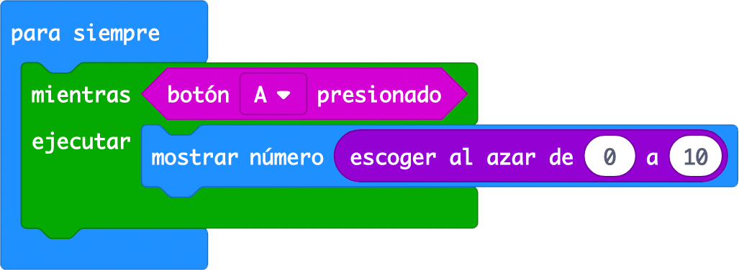
Para poder obtener valores aleatorios en la Micro:bit se elige el bloque escogerá al azar en la sección de matemáticas:

En este caso se mostrarán números al azar entre 0 y 10 mientras esté oprimido el botón A.

.

Sesión 2

Conectados: Manos a la Micro:bit

Inicio Definir variable
cantidad_lluvia=0

asignar a variable dado=valor_dado

Calcular cantidad de lluvia acumulada Cantidad_lluvia=cantidad_lluvia+dado

¿Pasaron 1825 días?

Calcular promedio promedio=cantidad_lluvia/1825

Presentar resultado “P=“ promedio

Final
Es hora de ajustar el algoritmo para calcular la cantidad promedio de agua que cae por día en la región de estudio, considerando lo que pasaría en 5 años. Examina el diagrama de la izquierda, el cual deberás pasar a lenguaje de bloque. Resuelve cualquier duda con tus compañeros y si ellos no resuelven tus dudas, acude al docente.
Es hora de ir al Makecode y programar este algoritmo. En este algoritmo aparecen varios aspectos nuevos.
Necesitarás una variable donde almacenar la suma que vas realizando. Para ello debes proceder:
1. Debes crear la variable Cantidad_lluvia. Para ello oprime sobre

variables:
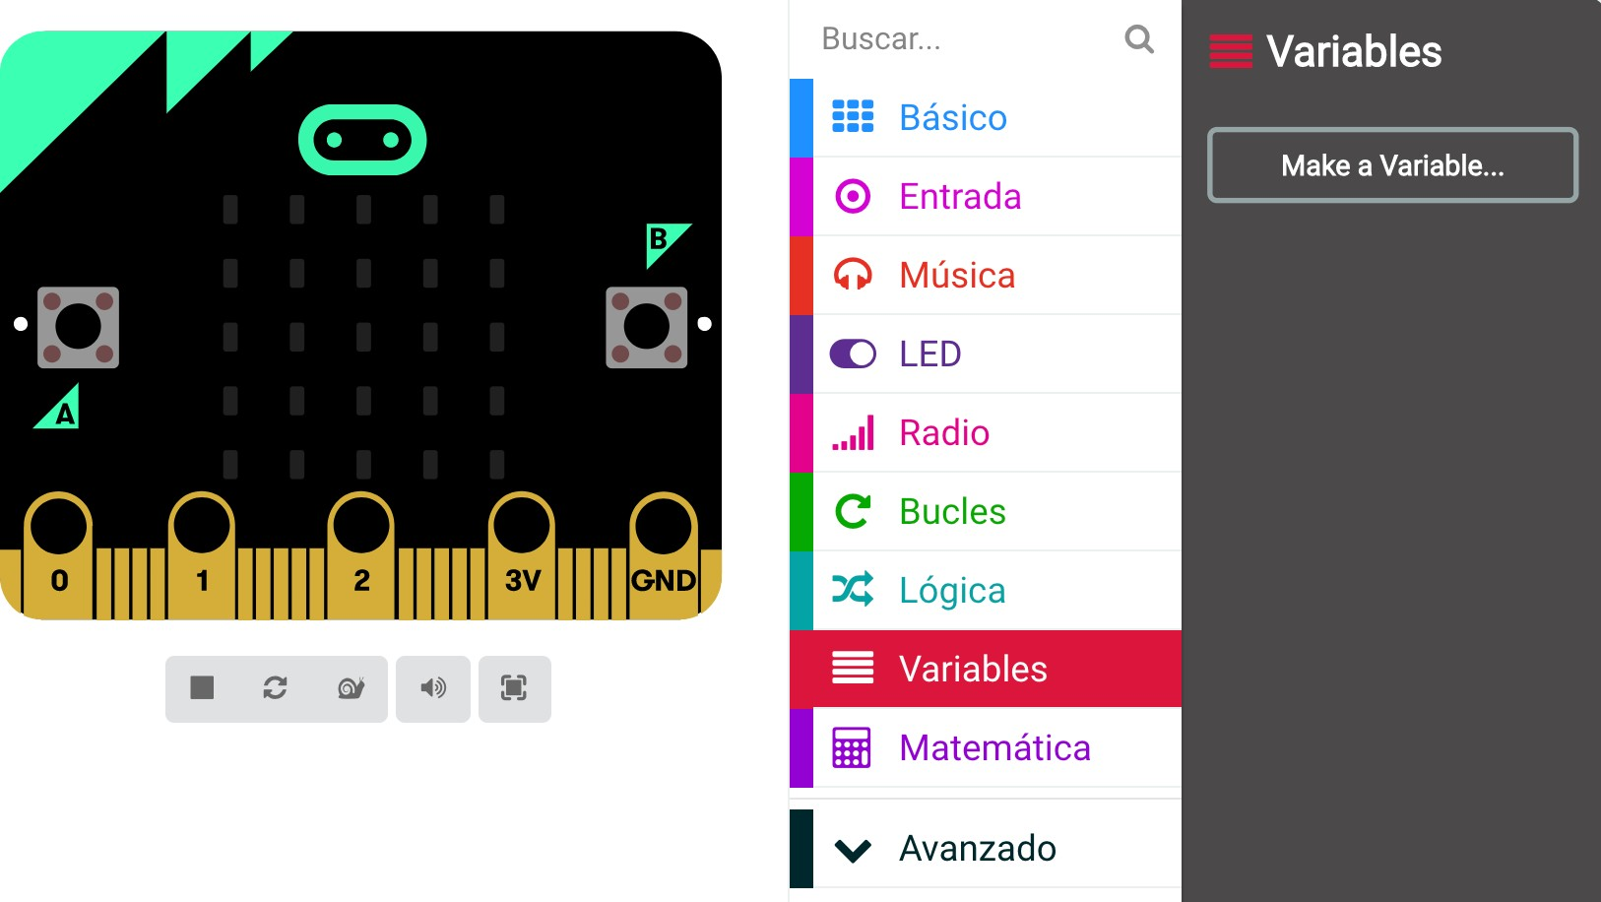
3. Luego oprime sobre Make a Variable (hacer una variable)

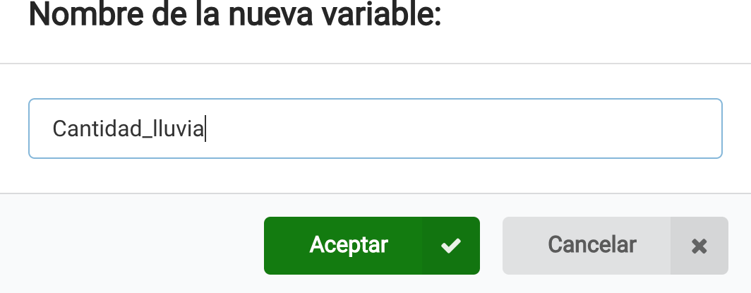

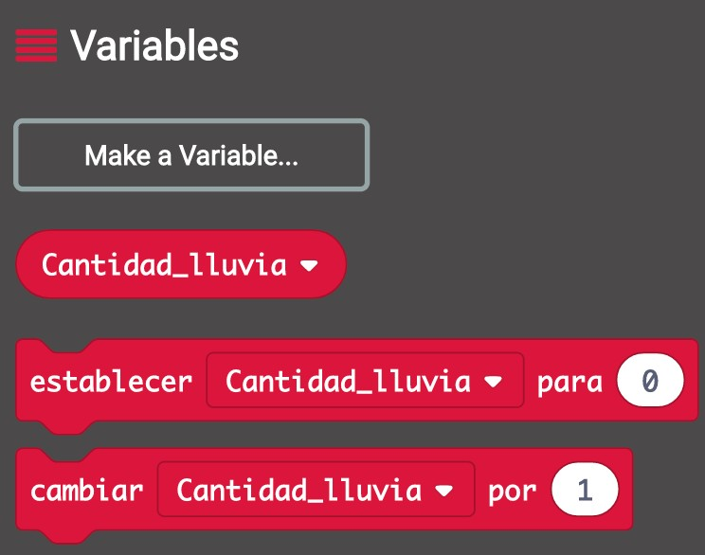
- Una vez creada la variable, esta aparecerá en variables para ser utilizada. Igualmente aparecen dos comandos:
  - Establecer, que permite asignar un valor a la variable.
  - Cambiar, que permite adicionar una cantidad al valor de la variable.

    - Es el momento de analizar el siguiente programa. ¿Qué hace?
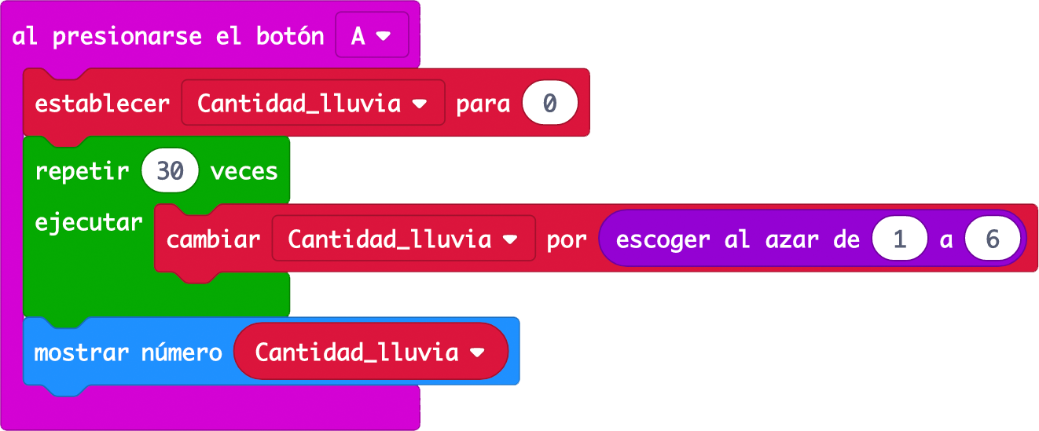

    - Verifica programando el bloque en Makecode.

Aplicando lo aprendido
Resumen

En la Micro:bit puedo definir variables con las cuales puedo:
- Guardar valores numéricos.
- Realizar operaciones matemáticas.
- Simular eventos que suceden al azar como el lanzamiento de dados.
Un procesador puede realizar operaciones muy rápidamente. Calcular más de 1000 sumas y una d i v i s i ó n s e h a c e c a s i instantáneamente.
- Ahora ya estás listo para ajustar el programa y realizar la simulación de 5 años de lluvia.
- Escribe el programa colocando comentarios de lo que hace cada bloque (botón derecho sobre el bloque)
- Recuerda mostrar al final el valor.
- Compáralo con lo que obtengan tus compañeros.
- Una vez realizada la actividad, reﬂexiona sobre estas preguntas:
  - ¿Fue rápido el cálculo de 5 años de lluvia?
  - ¿Qué sucede si tratamos de calcular el promedio de un siglo?
  - Si se hace varias veces, ¿qué tan diferentes son los resultados cada vez que haces la simulación?

Para ir más lejos
Cuando se presentó el programa que calculaba el promedio de la lluvia sobre 5 años, uno de los clientes pidió conocer cuántos días al año caían 2 o menos mm de aguas. ¿Podrás encontrar este valor?
Realiza los ajustes para responder a esta pregunta con tu Micro:bit.

